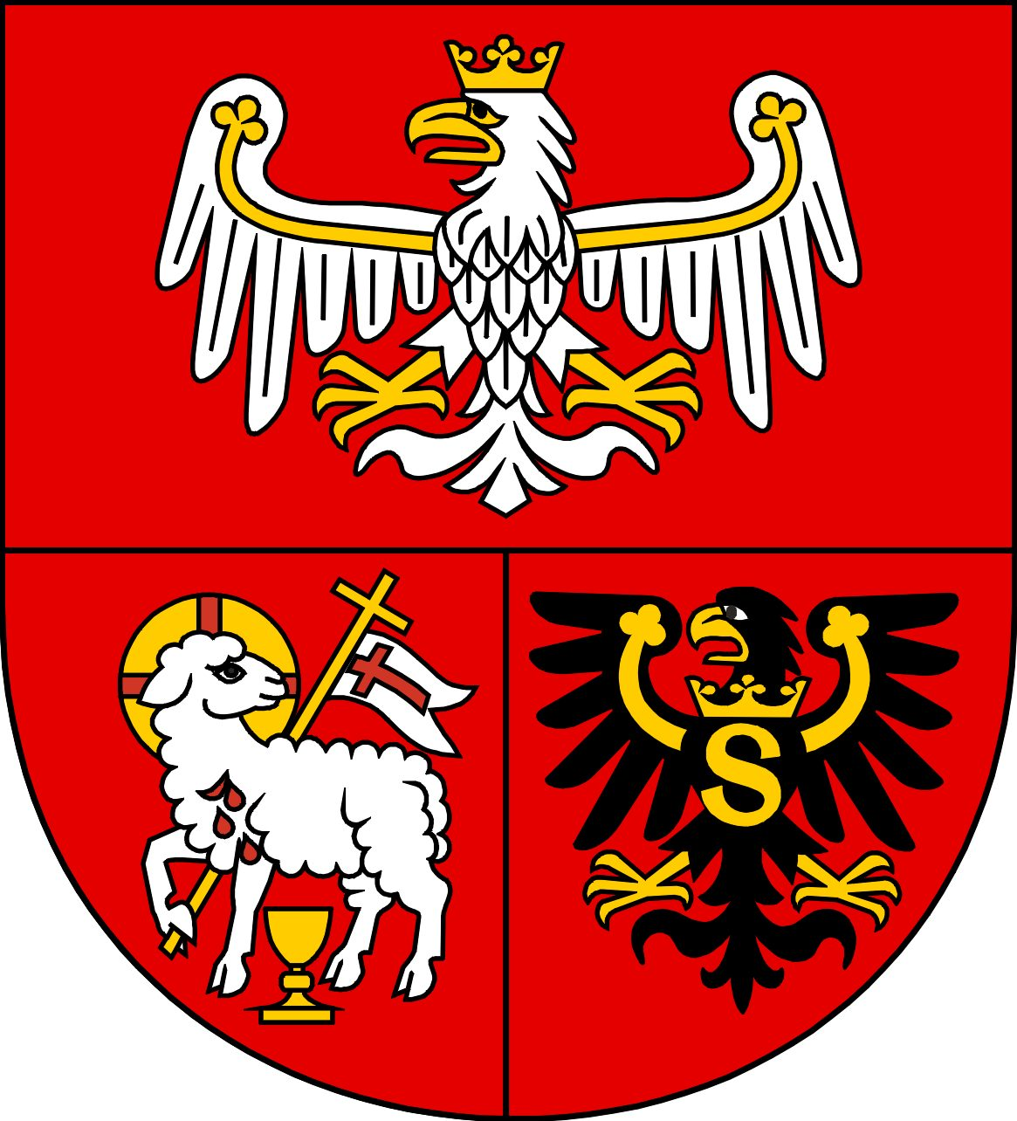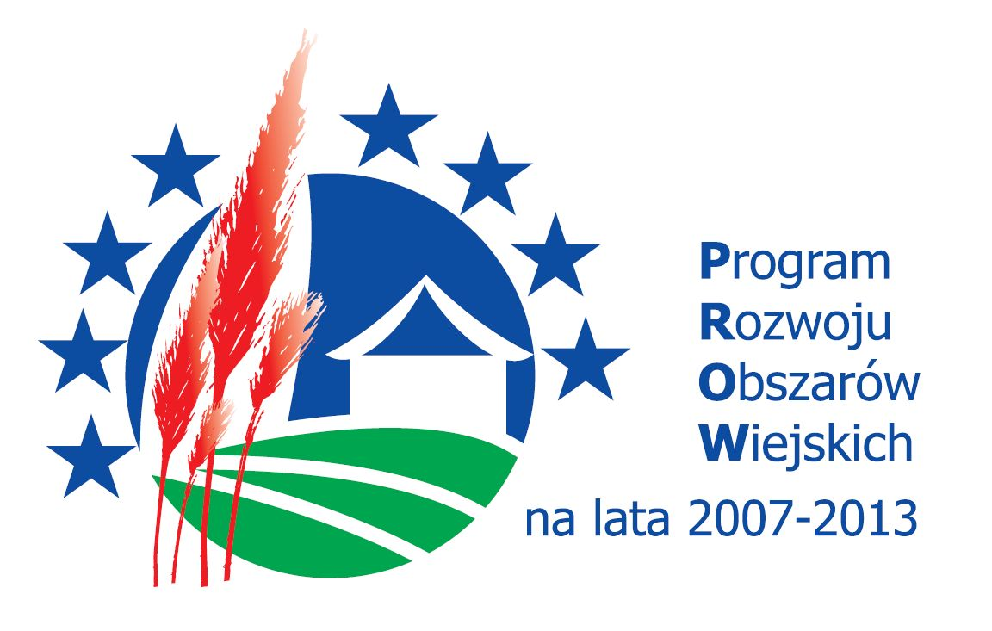

Załącznik nr 2

Postępowanie pod nazwą: „Dostawa wyposażenia do Wiejskich Centrów Kultury i Rekreacji w miejscowościach: Łutynowo i Drwęck”

Część II

SPRZĘT RTV I AGD

1. Telewizory

Wiejskie Centrum Kultury i Rekreacji w miejscowości Łutynowo – 1 szt.
Wiejskie Centrum Kultury i Rekreacji w miejscowości Drwęck – 1 szt.
Łącznie – 2 szt.

1) Typ: LCD, PLAZMA lub LED
2) Przekątna ekranu: min. 28 – max.32”
3) Funkcje: strojenie, programowanie;
4) System tunera: PAL i UNIWERSALNY;
5) Wbudowany tuner DVB-T+ (MPEG4): Tak
6) System dźwiękowy: Virtual Surround
5) Wejścia & Wejścia: euro, jack (słuchawkowe), HDMI
6) Wzornictwo: czarny;
8) Pilot: tak
9) W zestawie: Instrukcja obsługi w języku polskim, kable i złącza niezbędne do podłączenia do sieci elektrycznej i anteny do odbioru cyfrowej TV.

2. Anteny

Wiejskie Centrum Kultury i Rekreacji w miejscowości Łutynowo – 1 szt.
Wiejskie Centrum Kultury i Rekreacji w miejscowości Drwęck – 1 szt.
Łącznie – 2 szt.

1) Typ: standardowa antena zewnętrzna;
2) Możliwość odbioru naziemnej telewizji cyfrowej: tak

3. Odtwarzacze DVD

Wiejskie Centrum Kultury i Rekreacji w miejscowości Łutynowo – 1 szt.
Wiejskie Centrum Kultury i Rekreacji w miejscowości Drwęck – 1 szt.
Łącznie – 2 szt.

1) Standardy odtwarzania obrazu: DivX, DVD+R\RW, DVD-R\RW, DVD Video, CD, RMVB, MKV
2) Standardy odtwarzania dźwięku: DVD-R\RW, Dolby Digital, MP3, WMA, MP3,
3) Standardy odtwarzania zdjęć: JPEG,
4) Cyfrowe wejście HDMI: tak
5) Złącze USB: tak – do odtwarzania materiałów audio i video
6) Pilot: tak
7) W zestawie: Instrukcja obsługi w języku polskim, kable i złącza niezbędne do podłączenia do sieci elektrycznej i telewizora (HDMI).

4. Aparaty cyfrowe

Wiejskie Centrum Kultury i Rekreacji w miejscowości Łutynowo – 1 szt.
Wiejskie Centrum Kultury i Rekreacji w miejscowości Drwęck – 1 szt.
Łącznie – 2 szt.

1) Ilość pieli: 8 mln pixeli
2) Zoom optyczny: minimum 3,0
3) Zoom cyfrowy: minimum 4,0
4) W zestawie: Instrukcja obsługi w języku polskim, kable i złącza niezbędne do podłączenia do komputera, płyta CD z oprogramowaniem lub sterownikami (jeśli dla współpracy z komputerem aparat wymaga dodatkowego oprogramowania lub sterowników).

5. Zestawy nagłaśniające / Mikrofony bezprzewodowe

Wiejskie Centrum Kultury i Rekreacji w miejscowości Łutynowo – 1 szt.
Wiejskie Centrum Kultury i Rekreacji w miejscowości Drwęck – 1 szt.
Łącznie – 2 szt.

1) Pasmo robocze: VHF
2) Promień działania w typowych warunkach: 100 m
3) Mikrofon dynamiczny do ręki: tak
4) W zestawie: statyw, niezbędne przewody do podłączenia do wzmacniacza z pkt 7.

6. Audio wzmacniacze / Powermikser (wzmacniacz x mikser)

Wiejskie Centrum Kultury i Rekreacji w miejscowościa Łutynowo – 1 szt.
Wiejskie Centrum Kultury i Rekreacji w miejscowości Drwęck – 1 szt.
Łącznie – 2 szt.

1) Moc: minimum 2 x 220 W RMS,
2) Wejścia mikrofonowe: minimum 6,
3) Wejścia stereo: minimum 2,
4) W zastawie: kable głośnikowe – min 10 mb – do podłączenia głośników z pkt 8.
5) Waga: nie większa niż 14 kg.

7. Głośniki / Kolumny głośnikowe szerokopasmowe

Wiejskie Centrum Kultury i Rekreacji w miejscowości Łutynowo – 2 szt.
Wiejskie Centrum Kultury i Rekreacji w miejscowości Drwęck – 2 szt.
Łącznie – 4 szt.

1) Typ: kolumny pasywne
2) Pasmo przenoszenia: nie gorsze niż 60Hz – 16 kHz
3) W zestawie: statyw

8. Kuchenki elektryczne

Wiejskie Centrum Kultury i Rekreacji w miejscowości Łutynowo – 1 szt.
Wiejskie Centrum Kultury i Rekreacji w miejscowości Drwęck – 1 szt.
Łącznie – 2 szt.

1) Typ: Kuchenka elektryczna, wolnostojąca., jednofazowa,
2) Rodzaj płyty: ceramiczna,
3) Obudowa: stal nierdzewna,
4) Piekarnik: podświetlany,
5) Grzanie: górne i dolne,
6) Ilość pół grzejących: 4 ,
7) Klasa energetyczna: A lub wyższa.
8) Wysokość: ok. 85 cm.,
9) Szerokość: nie szersza niż 60 cm
10) Kolor: biały, czarny lub inox,
11) W zestawie: blachy do piekarnika

